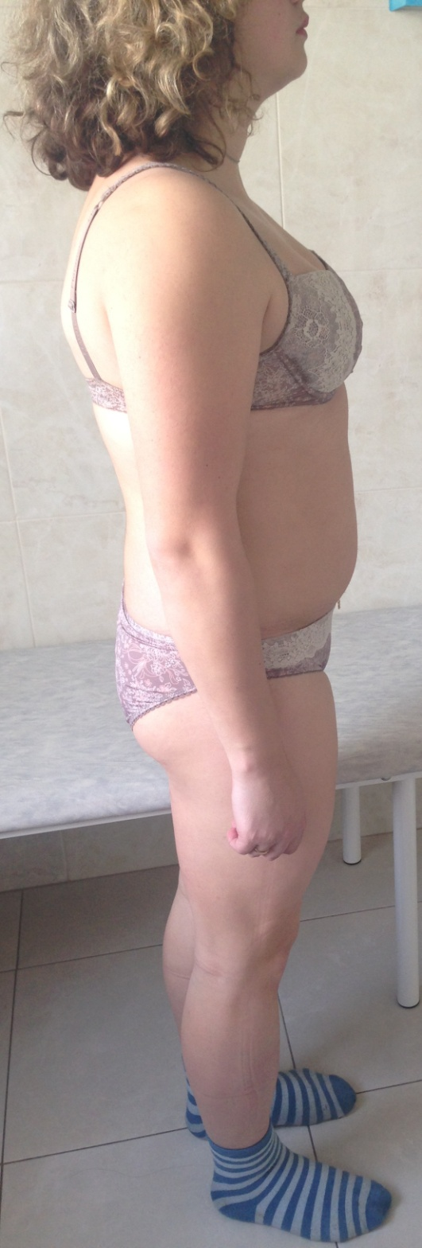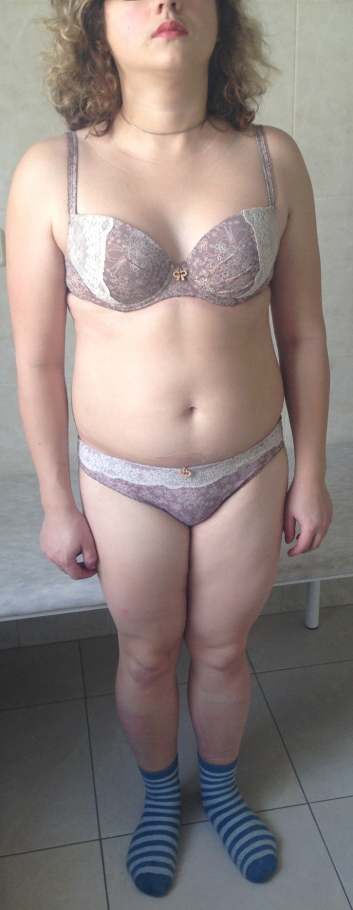

Рис.1 Внешний вид пациентки А.

- Красной стрелочкой обозначены зоны липогипертрофии

- Черной стрелочкой обозначены зоны липодистрофии